**RANCANG BANGUN APLIKASI PENGURUS CABANG NAHDLATUL ULAMA (PCNU) DI KABUPATEN INDRAMAYU BERBASIS WEB**

Tugas Akhir

diajukan untuk memenuhi sebagian persyaratan mencapai

gelar Ahli Madya pada jenjang Diploma III

Jurusan Teknik Informatika



Oleh :

**WIDAYANTI**  
**NIM. 1603060**

**TEKNIK INFORMATIKA**

**POLITEKNIK NEGERI INDRAMAYU**

**2019**

# **HALAMAN PENGESAHAN**

Tugas Akhir ini ajukan oleh :

Nama : Widayanti

NIM : 1603060

Program Studi : Teknik Informatika

Judul : Rancang Bangun Aplikasi Pengurus Cabang Nahdlatul Ulama

(PCNU) Di Kabupaten Indramayu Berbasis Web

Pembimbing : 1. Ahmad Lubis Ghozali., S.Kom., M.Kom

2. Kurnia Adi Cahyanto, S.T.,M.Kom

Telah berhasil dipertahankan dihadapan dewan penguji pada tanggal 2019 dan diterima sebagai bagian persyaratan yang diperlukan untuk memperoleh gelar Ahli Madya Program Studi Teknik Informatika Jurusan Teknik Informatika Politeknik Negeri Indramayu

DEWAN PENGUJI

|  |  |  |  |
| --- | --- | --- | --- |
| Nama | Jabatan | Tandatangan | Tanggal |
|  | Ketua Penguji | ……………… | ……………. |
|  | Sekretaris Penguji | ……………… | ……………. |
|  | Anggota | ……………… | ……………. |

Indramayu, 2019

Ketua Jurusan Teknik Informatika

MUNENGSIH SARI BUNGA, S.Kom., M.T., M.Eng.

NIK. 08098642

PERNYATAAN KEASLIAN

Saya menyatakan dengan sesungguhnya bahwa Tugas Akhir ini adalah hasil karya saya sendiri, dan sepanjang pengetahuan saya tidak terdapat karya atau pendapat yang pernah ditulis atau dipublikasikan oleh orang lain, kecuali yang secara tertulis disebutkan sumbernya dalam naskah dan dalam daftar pustaka.

Indramayu, 2019

Yang menyatakan,

Widayanti

NIM.1603060

ABSTRAK

Nahdlatul Ulama adalah perkumpulan/jam’iyyah diniyah islamiyyah ijtima’iyyah (organisasi sosial keagamaan islam) untuk mencipatakan kemaslahatan masyarakat, kemajuan bangsa, dan ketinggian harkat dan martabat manusia. Nahdlatul ulama merupakan organisasi masyarakat yang besar dan cakupannya luas. Terdapat beberapa tingkatan dalam pengurus setiap cabang, akan tetapi yang dibahas dalam penelitian ini tiga tingkatan pengurus yaitu :

1. Pengurus Cabang (PC) untuk tingkat kabupaten/Kota dan berkedudukan di wilayahnya.
2. Pengurus Majelis Wakil Cabang (MWC) untuk tingkat kecamatan dan berkedudukan di wilayahnya.
3. Pengurus Ranting (PR) untuk tingkat kelurahan/desa.

Dalam tingkatan pengurus masih belum adanya koordinasi untuk pendaftaran anggota, dimana masih belum mengetahui jumlah anggota percabang dan anggota resmi yang sudah terdaftar. Sehingga data-data anggota masih belum terorganisir dengan baik. Begitupun dengan pengurus, belum adanya koordinasi antar cabang. Berdasarkan analisis tersebut, dibuatlah aplikasi Pengurus Cabang Nahdlatul Ulama yang berjudul “Rancang Bangun Aplikasi Pengurus Cabang Nahdlatul Ulama (PCNU) Di Kabupaten Indramayu Berbasis Web” agar dapat memudahkan anggota dalam melakukan pendaftaran dan menjadi anggota resmi dan data-data anggota percabangnya dapat terorganisir dengan baik. Metodologi yang digunakan untuk sistem adalah metodologi *waterfall* sistem dibangun dengan menggunakan bahasa pemrograman PHP. Database PhpMyAdmin dengan *server* XAMPP.

Hasil yang diperoleh yaitu sebuah aplikasi yang dapat digunakan oleh empat pengguna, yaitu superadmin PCNU (Pengurus Cabang Nahdlatul Ulama), administrator PMWC (Pengurus Majelis Wakil Cabang), administrator PR (Pengurus Ranting) dan anggota. Berdasarkan pengujian yang dilakukan, dengan adanya aplikasi ini administrasi organisasi seperti keuangan, keanggotaan, kepengurusan, inventaris barang dan kegiatn dapat teratasi dengan lebih cepat, mudah dan semua data terorganisir dengan efisien. Pendaftaran anggota terlebih dahulu melalui pengurus ranting, kemudian ke pengurus majelis wakil cabang dan terakhir dikonfirmasi oleh pengurus cabang. Begitupun dengan pengurusnya, ketua pengurus majelis wakil cabang dan pengurus ranting disahkan oleh pengurus cabang. Tetapi untuk pengurusnya terlebih dahulu melalui tingkatan masing-masing cabang kemudian disahkan oleh pengurus cabang. Selain itu, dari pengujian yang dilakukan terhadap anggota dan adminstrator, anggota diberikan hak untuk memberikan sebuah usulan terhadap organisasi NU.

Kata kunci : NU, PCNU, PMWC, PR, *waterfall.*

*ABSTRACK*

Nahdlatul Ulama is an association / jam’iyyah diniyah islamiyyah ijtima’iyyah (Islamic socio-religious organization) to create the benefit of society, the progress of the nation, and the height of human dignity. Nahdlatul ulama is a large and wide-ranging community organization. There are several levels in the management of each branch, but those discussed in this study are three levels of management, namely:

1. Branch Management (PC) for the district / city level and domiciled in its territory.
2. Management of the Deputy Branch Assembly (MWC) for the sub-district level and domiciled in its territory.
3. Branch Management (PR) for the kelurahan / village level.

In the management level there is still no coordination for member registration, which still does not know the number of branch members and registered official members. So the member data is still not well organized. Likewise with the board, there is no coordination between branches. Based on the analysis, the Nahdlatul Ulama Branch Management application was made "Designing the Management Application of the Nahdlatul Ulama Branch (PCNU) in Web-Based Indramayu Regency" so that members can register and become official members and branch members can be well organized. . The methodology used for the system is the waterfall methodology system built using the PHP programming language. PhpMyAdmin database with XAMPP server.

The results obtained are an application that can be used by four users, namely superadmin branch management, admin board members, branch representatives, admin branch managers and members. Based on the testing carried out, with the existence of this application of organizational administration such as finance, membership, management, inventory of goods and activities can be resolved more quickly, easily and all data is organized efficiently. First member registration through the branch management, then to the branch representative board management and finally confirmed by the branch manager. Likewise with the management, the head of the board of branch representatives and the branch management was authorized by the branch administrator. But for the management first through the level of each branch then authorized by the branch manager. In addition, from the tests carried out on members and administrators, members were given the right to provide a proposal to the NU organization.

Keywords: NU, PCNU, PMWC, PR, *waterfall*.

MOTTO

**KATA PENGANTAR**

Assalamu’alaikum Warahmatullahi Wabarakatuh.

Puji syukur penulis panjakan kehadirat Allah Swt yang telah memberikan rahmat dan hidayah-Nya sehingga penulis dapat menyelesaikan Tugas Akhir yang berjudul “RANCANG BANGUN APLIKASI PENGURUS CABANG NAHDLATUL ULAMA (PCNU) DI KABUPATEN INDRAMAYU BERBASIS WEB”sesuai dengan waktu yang telah ditentukkan. Sholawat serta salam penulis curahkan kepada Baginda Nabi Muhammad Saw yang telah memberikan cahaya dalam islam sehingga tidak lagi berada di zaman jahiliyyah.

Tugas akhir ini merupakan salah satu tugas yang wajib ditempuh oleh mahasiswa tingkat akhir. Penulisan laporan tugas akhir ini dibuat sebagai persyaratan utama untuk dapat dinyatakan lulus sebagai Ahli Madya Diploma 3.

Penulis dapat menyelesaikan tugas akhir ini tidak lain karena adanya dukungan dan doa dari berbagai pihak yang tidak ternilai besarnya. Oleh karena itu penulis menyampaikan terimakasih kepada:

1. Allah Swt yang telah memberikan kemudahan dan kelancaran dalam setiap proses pengerjaanya.
2. Kedua orangtua penulis (Bapak Ralim(Alm) dan Ibu Dasinih) yang telah medoakan dan memotivasi agar penulis terus berusaha dan tidak menyerah dalam keadaan apapun untuk menyelesaikan laporan ini dengan tepat waktu.
3. Direktur Politeknik Negeri Indramayu Bapak Casiman Sukardi, ST.M.T
4. Bapak Iryanto selalu Ketua Jurusan Teknik Informatika Politeknik Negeri Indramayu
5. Bapak Ahmad Lubis Ghazali, S.Kom., M.Kom. selaku pembimbing I.
6. Bapak Kurnia Adi Cahyanto selaku pembimbing II
7. Seluruh Dosen Teknik Informatika Polindra yang mensuport serta memberikan doa yang terbaik untuk mahasiswanya.
8. Teman-teman Teknik Informatika yang telah membantu dalam proses pembuatan Tugas Akhir.

Penulis telah berusaha semaksimal mungkin untuk menyelesaikan laporan tugas akhir ini dengan baik dan benar, tetapi manusia tempatnya salah dan lupa karena kesempurnaan hanya milik Allah SWT semata. Apabila terdapat kesalahan dalam penulisan tugas akhir ini penulis minta maaf yang sebesar-besarnya dan sangat menerima kritik dan saran yang diberikan pembaca untuk kedepannya dijadikan sebagai bekal yang lebih matang lagi. Penulis berharap semoga laporan ini dapat bermanfaat bagi Almamater dan rekan mahasiswa lainnya.

Wassalamu’alaikum Warahmatullahi Wabarakatuh.

Indramayu, 2019

Penulis

DAFTAR ISI

DAFTAR TABEL

DAFTAR GAMBAR

DAFTAR LAMPIRAN

**BAB 1**

**PENDAHULUAN**

* 1. **Latar Belakang Masalah**

Nahdlatul Ulama adalah perkumpulan/jam’iyyah diniyah islamiyyah ijtima’iyyah (organisasi sosial keagamaan islam) untuk mencipatakan kemaslahatan masyarakat, kemajuan bangsa, dan ketinggian harkat dan martabat manusia. Nahdlatul Ulama didirikan oleh ulama pondok pesantren di Surabaya pada tanggal 16 Rajab 1344 H bertepatan dengan tanggal 31 Januari 1926 M untuk waktu tak terbatas. Tingkatan kepengurusan dalam organisasi Nahdlatul Ulama terdiri dari :

1. Pengurus (PB) untuk tingkat nasional dan berkedudukan di Jakarta.
2. Pengurus Wilayah (PW) untuk tingkat propinsi dan berkedudukan di wilayahnya.
3. Pengurus Cabang (PC) untuk tingkat kabupaten/Kota dan berkedudukan di wilayahnya.
4. Pengurus Cabang Istimewa (PCI) untuk luar negeri dan berkedudukan di wilayah negara yang bersangkutan.
5. Pengurus Majelis Wakil Cabang (MWC) untuk tingkat kecamatan dan berkedudukan di wilayahnya.
6. Pengurus Ranting (PR) untuk tingkat kelurahan/desa.
7. Pengurus Anak Ranting (PAR) untuk kelompok dan/atau suatu komunitas.

Penelitian untuk tugas akhir ini adalah tingkat pengurus cabang nahdlatul ulama, pengurus majelis wakil cabang dan pengurus ranting.

Dimana dalam tingkatan kepengurusan tersebut belum terorganisir data-data pengurus dan anggota disetiap tingkatan dan masih belum adanya sistem yang mengatur administrasi organisasi seperti keanggotaan, kepengurusan,keuangan, inventaris barang, dan pendaftaran anggota secara online.

Berdasarkan analisis tersebut, dibuatlah aplikasi Pengurus Cabang Nahdlatul Ulama yang berjudul “Rancang Bangun Aplikasi Pengurus Cabang Nahdlatul Ulama (PCNU) Di Kabupaten Indramayu Berbasis Web”.

* 1. **Rumusan Masalah**

Berdasarkan latar belakang di atas, maka beberapa lingkup permasalahan yang akan dibahas dalam penelitian Tugas Akhir ini diantaranya :

1. Bagaimana merancang aplikasi ini agar mudah dipahami oleh masyarakat pada umumnya dan setiap pengurus maupun anggota pada khusunya.
2. Bagaimana aplikasi ini dapat memudahkan pengurus dalam mengelola data anggota percabang.
3. Bagaimana mengimplementasikan proses kerja dari setiap masing-masing cabang pengurus ke dalam aplikasi.
   1. **Batasan Masalah**

Agar penelitian ini dapat terarah dan permasalahan yang dihadapi tidak terlalu luas serta sesuai dengan judul penelitan Tugas Akhir yang diajukan maka ditetapkan batasan-batasan terhadap masalah yang diteliti. Adapun beberapa hal yang membatasi dalam penelitian Tugas Akhir ini, antara lain :

1. Aplikasi ini dibangun menggunakan bahasa pemrograman PHP.
2. Aplikasi ini hanya dapat digunakan melalui *web browser*
3. Aplikasi memiliki 4 jenis user, yaitu super admin (PCNU), administrator PMWC, administrator PR dan anggota.
4. Aplikasi harus terkoneksi dengan internet dalam penggunaannya.
5. Aplikasi yang dibangun hanya untuk mangelola data pengurus dan anggota Nahdlatul Ulama di Kabupaten Indramayu.
   1. **Tujuan Penelitian**

Tujuan diadakannya penelitian ini, diantaranya adalah sebagai berikut.

1. Mempermudah pengurus cabang untuk mengelola data anggota dan pengurus di setiap cabang.
2. Memudahkan pengguna untuk mendapatkan inforamasi mengenai kegiatan Nahdlatul Ulama.
3. Memudahkan anggota untuk mendaftar secara online.
4. Memudahkan setiap pekerjaan pengurus dari yang manual menjadi digital dan mengorganisir data-data secara teratur.
5. Membuat aplikasi Pengurus Cabang Nahdlatul Ulama di Kabupaten Indramayu berbasis web.
   1. **Manfaat Penelitian**

Dengan adanya penelitian ini diharapkan dapat memberikan manfaat yaitu:

1. Adanya hak akses bagi anggota untuk ikut serta dalam memberikan usulan dan memperoleh data-data secara real.
2. Memberikan kemudahan bagi PCNU dalam mengelola data pengurus dan anggota NU serta memonitor setiap kegiatan yang dilaksanakan oleh semua pengurus cabang masing-masing
3. Data-data kepengurusan terorganisir dengan efektif.
   1. **Sistematika Penulisan Laporan**

Untuk memenuhi kaedah penulisan laporan dan pemahaman yang lebih sistematis, penulisan laporan tugas akhir ini tersusun dalam lima bab sesuai dengan panduan penulisan tugas akhir yang dikeluarkan oleh Politeknik Negeri Indramayu dengan penjelasan sebagai berikut :

**BAB I PENDAHULUAN**

Merupakan pendahuluan laporan penelitian tugas akhir yang mengemukakan Latar Belakang Masalah, Rumusan Masalah, Batasan Masalah, Manfaat Penelitian dan Sistematika Penulisan Laporan.

**BAB II LANDASAN TEORI**

Bagian ini berisikan tentang landasan teori yang berkaitan dengan proses penelitian tugas akhir yaitu Web, Database.

**BAB III METODOLOGI PENELITIAN**

Bagian ini menjelaskan tentang alur sistem dari pembuatan aplikasi. Terdapat flowchat, use case dan class diagram yang menggambarkan alur dari super admin, admin dan anggota.

**BAB IV HASIL DAN PEMBAHASAN**

Pada bab ini dibahas hasil-hasil dari tahapan aplikasi yang telah dibuat berdasarkan penelitian yang ada.

**BAB V PENUTUP**

Bagian terakhir yang berisikan tentang kesimpulan dari penelitian dan terdapat saran-saran berdasarkan penelitian tugas akhir ini.

**BAB II**

**LANDASAN TEORI**

* 1. **Aplikasi**

Aplikasi Menurut **Kamus Kamus Besar Bahasa Indonesia** (KBBI) adalah penerapan dari rancang sistem untuk mengolah data yang menggunakan aturan atau ketentuan bahasa pemrograman tertentu. Aplikasi adalah suatu program komputer yang dibuat untuk mengerjakan dan melaksanakan tugas khusus dari user (pengguna). (Bobsusanto 2016)

* 1. **Pengurus**

Pengurus Menurut Kamus Besar Bahasa Indonesia (KBBI) adalah sekelompok orang yang mengurus dan memimpin perkumpulan (partai dsb); pemimpin; direksi.

* 1. **XAMPP**

XAMPP adalah *software* aplikasi pengembang yang digunakan untuk pengembangan *website* berbasis PHP dan juga sebagai server untuk local dalam pembuatan database dengan MySq.

XAMPP memiliki kelebihan untuk bisa berperan sebagai server web Apache dalam melakukan simulasi pengembangan web. Tool pengembangan web ini mendukung teknologi web populer seperti PHP, MySql dan Perl. (Tumanggor Ronaldi. 2015)



Gambar Logo XAMPP

* 1. **PhpMyadmin**

Phpmyadmin adalah sebuah aplikasi open source yang berfungsi untuk memudahkan manajemen MySQL. Dengan menggunakan software ini dapat dilakukan pembuatan database, dengan melakukan fungsi – fungsi membuat tabel, insert, hapus dan update data. Dengan GUI (*Graphical User Interface*) terasa lebih mudah, tanpa perlu mengetikkan perintah SQL secara manual. Phpmyadmin dapat di download di www.phpmyadmin.net. (Risnandar, 2015)



Gambar Logo phpMyAdmin

* 1. **PHP**

PHP berasal dari kata “*Hypertext Prepocessor*”, yaitu bahasa universal untuk penangangan pembuatan dan pengembangan sebuah situs web dan bisa digunakan bersamaan dengan HTML.

PHP sebagai sekumpulan skrip atau bahasa program memiliki fungsi utama yaitu mampu mengumpulkan dan mengevaluasi hasil survei atau bentuk apapun ke server database dan tahap selanjutnya akan menciptakan efek beruntun. Efek beruntun ini merupakan tindakan dari skrip lain yang akan melakukan komunikas dengan database, mengumpulkan dan mengelompokkan informasi, kemudian menampilkannya pada saat ada tamu website memerlukannya (menampilkan informasi sesuai permintaan user.

* + 1. **Pengenalan Dasar PHP**

Sebuah halaman web yang ditulis menggunakan bahasa pemrograman PHP adalah sebagai berikut.

|  |
| --- |
| <?php  echo “Hallo dunia”;  ?> |

Penulisan dan pemanggilan fungsi dalam bahasa pemrograman PHP adalah sebagai berikut.

|  |
| --- |
| <?php  function penjumlahan($i1,$i2)  {  return $i1+$i2;  }  echo penjumlahan(1,2);  #output : 3  ?> |

Di dalam bahasa pemrograman PHP terdapat 3 jenis sintaks sebagai komentar pada kode yaitu tanda blok /* */ komentar 2 baris, // serta tanda pagar # digunakan untuk komentar satu baris. Komentar bertujuan untuk meninggalkan catatan pada kode PHP dan tidak akan diterjemahkan ke program. Contoh penulisan komentar dalam program PHP adalah sebagai berikut.

|  |
| --- |
| <?php  /*  Di sini dapat ditulis komentar,  Dapat digunakan untuk komentar banyak baris  */  //digunakan untuk komentar satu baris  # digunakan untuk komentar satu baris  ?> |

* 1. **Basis Data**

Menurut Pakereng & Wahyono (2004), basis data merupakan kumpulan data yang dipakai ada dalam suatu lingkup tertentu, misalkan instansi, perusahaan, dan lain-lain atau kasus tertentu. Menurut Pakereng & Wahyono (2004), sebuah konsep database memiliki beberapa hal sebagai berikut.

1. **Entitas**

Entitas merupakan tempat informasi direkam, dapat berupa orang, tempat, kejadian dan lain-lain. Sebagai contoh dalam kasus Administrasi Siswa misalnya, maka terdapat entity siswa, matakuliah, guru, pembayaran.

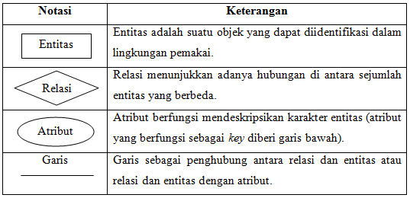

Gambar penjelasan simbol entitas

1. **Atribut**

Atribut dapat juga disebut sebagai data elemen, data field, atau data item yang digunakan untuk menerangkan suatu entitas dan mempunyai harga tertentu, misalnya atribut dari entitas siswa diterangkan oleh nama, tanggal lahir, alamat.

1. **Data value**

Data value merupakan suatu informasi atau data aktual yang disimpan pada tiap data, elemen, atau atribut. Atribut nama pegawai menunjukan tempat dimana informasi nama karyawan disimpan, nilai datanya misalnya adalah Anjang, Arif, Suryo, dan lain-lain yang merupakan isi data nama pegawai tersebut.

**4. File/Table**

Merupakan kumpulan record sejenis yang mempunyai panjang elemen yang sama, atribut yang sama, namun berbeda nilai datanya.

**5. Record/Tuple**

Merupakan kumpulan elemen-elemen yang saling berkaitan menginformasikan tentang suatu entitas secara lengkap. Satu record mewakili satu data atau informasi.

* 1. **Website**

Secara terminologi *website* adalah kumpulan dari halaman-halaman situs, yang biasanya terangkum dalam sebuah domain atau subdomain, yang tempatnya berada di dalam *World Wide Web* (WWW) di Internet. WWW terdiri dari seluruh situs web yang tersedia kepada publik. Halaman-halaman sebuah situs web  (*web page*) diakses dari sebuah URL yang menjadi “akar” (*root*), yang disebut homepage (halaman induk; sering diterjemahkan menjadi “beranda”, “halaman muka”), URL ini mengatur *web page* untuk menjadi sebuah hirarki, meskipun hyperlink-hyperlink yang ada di halaman tersebut mengatur para pembaca dan memberitahu mereka susunan keseluruhan dan bagaimana arus informasi ini berjalan.

* 1. **HTML (*Hyper Text Markup Language*)**

HTML adalah singkatan dari *HyperText Markup Language*. HTML merupakan file teks yang ditulis menggunakan aturan-aturan kode tertentu untuk kemudian disajikan ke user melalui suatu aplikasi *web browser*. Setiap informasi yang tampil di web selalu dibuat menggunakan kode HTML. Oleh karena itu, dokumen HTML sering disebut juga sebagai *web page* (halaman web). Untuk membuat dokumen HTML, kita tidak tegantung pada aplikasi tertentu, karena dokumen HTMLdapat dibuat menggunakan aplikasi Text Editor apapun, bisa Notepad (untuk lingkungan MS Windows), Emacs atau Vi Editor (untuk lingkungan Linux), dan sebagainya.(Raharjo, 2016).

Penjelasan-penjelasan lengkap tentang HTML akan di bahas pada sub bab berikut.

* + 1. **Definisi HTML(Hyper Text Markup Language)**

HTML adalah singkatan dari HyperText Markup Language. HTML merupakan file teks yang ditulis menggunakan aturan-aturan kode tertentu untuk kemudian disajikan ke user melalui suatu aplikasi *web browser*. Setiap informasi yang tampil di web selalu dibuat menggunakan kode HTML.

* + 1. **Pengenalan dasar HTML (Hyper Text Markup Language)**

Di dalam *script* HTML terdapat *tag*, elemen, dan atribut. Dokumen HTML disimpan dalam format teks reguler dan mengandung tag-tag yang memerintahkan web browser untuk mengeksekusi perintah-perintah yang dispesifikasikan.

1. **Tag HTML**

*Tag* adalah teks khusus (markup) berupa dua karakter “” (tanpa tanda kutip) yang merupakan cara untuk memberitahu *web* *browser* bagaimana suatu teks ditampilkan.

1. **Elemen HTML**

Menurut Rahardi (2014) Elemen adalah isi dari *tag* yang berada di antara *tag* pembuka dan *tag* penutup. Elemen terdiri atas tiga bagian, yaitu tag pembuka, isi, dan *tag* penutup. Dalam penulisan elemen HTML harus diperhatikan jangan sampai saling tumpah tindih seperti pada Gambar 2.1 dan penulisan elemen HTML yang benar (tidak tumpang tindih) terdapat pada Gambar 2.2.

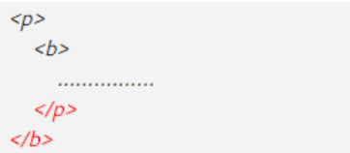

Gambar 2.1 Penulisan Elemen HTML yang Tumpang Tindi h.

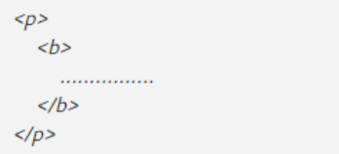

Gambar 2.2 Penulisan Elemen HTML yang Normal.

Pada Gambar 2.1 disebut penulisan elemen HTML yang tumpang tindih karena barisan elemen yang pertama, pasangan akhirnya adalah. penulisan *script* yang seperti itu akan mengakibatkan *script* tidak berfungsi.

1. **Atribut HTML**

Atribut adalah informasi tambahan yang diberikan kepada tag. Informasi ini bisa berupa instruksi untuk warna dari *text*, besar huruf dari *text*, dan lain sebagainya. Setiap atribut juga memiliki pasangan nama dan nilai (*value*), dan ditulis dengan *name*=”*value*”. Value diapit tanda kutip, boleh tanda kutip satu (‘) atau dua (“).

Penulisan atribut harus berada di antara tag pembuka dan penutup, contoh untuk membuat halaman *web* menjadi warna hitam dan tulisan menjadi warna kuning adalah sebagai berikut.

|  |
| --- |
| <html>  <head>  <title>Judul Dokumen HTML</title>  </head>  <body>  <body bgcolor="black" text="yellow">  Isi Dokumen (Belajar HTML)  </body>  </html> |

* 1. **MySQL**

MySQL merupakan sebuah perangkat lunak atau software sistem manajemen basis data SQL atau DBMS Multithread dan multi user. MySQl sebenarnya merupakan turunan dari salah satu konsep utama dalam database untuk pemilihan atau seleksi dan pemasukan data yang memungkinkan pengoperasian data dikerjakan secara mudah dan otomatis. MySQL diciptakan oleh Michael "Monty" Widenius pada tahun 1979, seorang programmer komputer asal Swedia yang mengembangkan sebuah sistem database sederhana yang dinamakan UNIREG yang menggunakan koneksi low-level ISAM database engine dengan indexing.

1. Kelebihan MySQL

Adapun kelebihan MySQl dalam penggunaanya dalam database adalah:

* Free atau gratis sehingga MySQL dapat dengan mudah untuk mendapatkannya.
* MySQl stabil dan tangguh dalam pengoperasiannya
* MySQl mempunyai sistem keamanan yang cukup baik
* Sangat mendukung transaksi dan mempunyai banyak dukungan dari komunitas
* Sangat fleksibel dengan berbagai macam program
* Perkembangan dari MySQl sangat cepat

1. Kelemahan MySQL

Selain kelebihan yang disampaikan diatas, ada beberapa kekurangan yang dimiliki oleh mySQl, diantaranya:

* Kurang mendukung koneksi bahasa pemrograman seperti Visual basic atau biasa kita kenal dengan sebutan VB, Foxpro, Delphi dan lain-lain sebab koneksi ini menyebabkan field yang dibaca harus sesuai dengan koneksi dari bahasa pemrograman visual tersebut.

Data yang dapat ditangani belum besar dan belum mendukung widowing function.

* 1. **UML (*Unfied Modeling Language*)**

Menurut Nugroho (2009) UML (Unifeid Modeling Language) adalah bahasa pemodelan untuk sistem atau perangkat lunak yang berparadigma (berorientasi objek). Pemodelan (modeling) sesungguhnya digunakan untuk penyederhanaan permasalahan-permasalahan yang kompleks sedemikian rupa sehingga lebih mudah dipelajari dan dipahami.

UML bukan hanya sekadar diagram, tetapi juga menceritakan konteksnya. Ketika pelanggan memesan sesuatu dari sistem, bagaimana transaksinya? bagaimana sistem mengatasi error yang terjadi? bagaimana keamanan terhadap sistem yang kita buat? dan sebagainya dapat dijawab dengan UML. Beberapa diagram dalam UML yaitu :

1. Diagram Kelas (Class Diagram), bersifat statis. Diagram ini memperlihatkan himpunan kelas-kelas, antarmuka - antarmuka, kolaborasi-kolaborasi, serta relasi-relasi. Diagram ini umum dijumpai pada pemodelan sistem berorientasi objek. Meskipun bersifat statis, sering pula diagram kelas memuat kelas-kelas aktif.
2. Diagram Paket (Package Diagram), bersifat statis. Diagram ini memperlihatkan kumpulan kelas-kelas, merupakan bagian dari diagram komponen.
3. Diagram Use Case, bersifat statis. Diagram ini memperlihatkan himpunan use case dan aktor-aktor (suatu jenis khusus dari kelas). Diagram ini terutama sangat penting untuk mengorganisasi dan memodelkan perilaku suatu sistem yang dibutuhkan serta diharapkan pengguna.
4. Diagram Interaksi dan Squence (Urutan), bersifat dinamis. Dinamis urutan adalah diagram interaksi yang menekankan pada pengiriman pesan dalam suatu waktu tertentu.
5. Diagram Komunikasi (*Communication* *Diagram*), bersifat dinamis. Diagram sebagai pengganti diagram kolaborasi UML 1.4 yang menekankan organisasi struktural dari objek-objek yang menerima serta mengirim pesan.
6. Diagram Statechart (*Statechart* *Diagram*), bersifat dinamis. Diagram status memperlihatkan keadaan-keadaan pada sistem, memuat status (*state*), transisi, kejadian serta aktivitas. Diagram ini terutama penting untuk memperlihatkan sifat dinamis dari antarmuka (*inteface*), kelas, kolaborasi, dan terutama pada pemodelan sistem-sistem yang reaktif.
7. Diagram Aktivitas (*Activity* *Diagram*), bersifat dinamis. Diagram aktivitas adalah tipe khusus dari diagram status yang memperlihatkan aliran dari suatu aktivitas ke aktivitas lainnya dalam suatu sistem. Diagram ini terutama penting dalam suatu sistem serta pemodelan fungsi-fungsi suatu sistem dan memberi tekanan pada aliran kendali antarobjek.
8. Diagram Komponen (*Component* *Diagram*), bersifat statis. Diagram komponen ini memperlihatkan organisasi serta ketergantungan sistem/perangkat lunak pada komponen-komponen yang telah ada sebelumnya. Diagram ini berhubungan dengan diagram kelas dimana komponen secara tipikal dipetakan ke dalam satu atau lebih kelas-kelas, antarmuka-antarmuka serta kolaborasi-kolaborasi.
9. *Diagram* *Deployment* (*Deployment* *Diagram*), bersifat statis. Diagram ini memperlihatkan konfigurasi saat aplikasi dijalankan (*run*-*time*). Memuat simpul-simpul beserta komponen-komponen yang ada di dalamnya. Diagram deployment berhubungan erat dengan diagram komponen dimana diagram ini memuat satu atau lebih komponen-komponen. Diagram ini sangat berguna saat aplikasi kita berlaku sebagai aplikasi yang dijalankan pada banyak mesin (*distributed* *computing*).
   * 1. **Use Case Diagram**

Menurut Mujilan (2013) *Use case diagram* menggambarkan fungsionalitas yang diharapkan dari sebuah sistem. Yang ditekankan adalah “apa” yang diperbuat sistem, dan bukan “bagaimana”. Sebuah *use case* merepesentasikan sebuah interaksi antara aktor dengan sistem. *Use case* merupakan sebuah pekerjaan tertentu, misalnya login ke sistem, meng-create sebuah daftar belanja, dan sebagainya. Seorang/sebuah aktor adalah sebuah entitas manusia atau mesin yang berinteraksi dengan sistem untuk melakukan pekerjaan - pekerjaan tertentu.

*Use case* diagram dapat sangat membantu bila kita sedang menyusun requirement sebuah sistem, mengkomunikasikan rancangan dengan klien, dan merancang test case untuk semua feature yang ada pada sistem.

Sebuah *use* *case* dapat meng-*include* fungsionalitas use case lain sebagai bagian dari proses dalam dirinya. Secara umum diasumsikan bahwa use case yang di-include akan dipanggil setiap kali use case yang meng-include dieksekusi secara normal.

Sebuah *use case* dapat di-*include* oleh lebih dari satu *use* *case* lain, sehingga duplikasi fungsionalitas dapat dihindari dengan cara menarik keluar fungsionalitas yang *common*.

Contoh *use case* sederhana dapat dilihat pada Gambar 2.8.

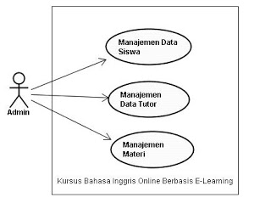

Gambar 2.8 Use Case Sederhana

* + 1. **Activity Diagram**

Seperti yang dikutip oleh Mujilan (2013) Pada dasarnya *activity* *diagram* adalah suatu ilustrasi sederhana akan apa yang terjadi dalam aliran kerja, aktivitas apa yang dapat dilakukan secara paralel, dan apakah terdapat jalur alternatif dalam aliran kerja (Ericsson, 2004). Berikut ini adalah contoh bentuk diagram dasar dalam UML: *Activity* *Diagram*. Dicontohkan pula suatu aktivitas diagram untuk kasus bisnis *airport* *check*-*in*.

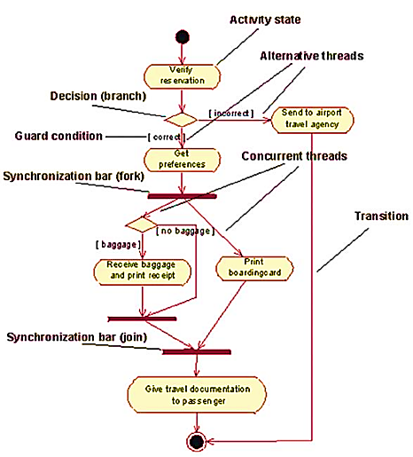

Gambar 2. Contoh Activity Diagram Airport Check-in

Penjelasan bentuk simbol-simbol pada *activity* *diagram* adalah sebagai berikut.

1. *Activity* *states* (pernyataan aktivitas), merepresentasikan bentuk atas langkah yang akan dilaksanakan dalam aliran kerja.
2. *Transitions* (perpindahan), menunjukkan pernyataan aktivitas yang terjadi setelah suatu kegiatan tertentu.
3. *Decisions* (keputusan), merupakan suatu set pengendali (*a set of guard*) atas suatu kondisi yang ditentukan.
4. *Synchronization* *bars* (garis sinkronisasi). Dapat digunakan untuk menunjukkan sub aliran secara paralel.
   * 1. **Class Diagram**

Fowler (2005) seperti yang dikutip oleh Mujilan (2013) menyebutkan bahwa class diagram mendeskripsikan jenis-jenis objek dalam sistem dan berbagai macam hubungan statis yang terdapat di antara mereka. Class diagram juga menunjukkan properti dan operasi sebuah class dan batasan-batasan yang terdapat dalam hubungan-hubungan objek tersebut. UML menggunakan istilah fitur sebagai istilah umum yang meliputi properti dan operasi sebuah class.

Kuske et al. (2009) seperti yang dikutip oleh Mujilan (2013) menyatakan bahwa class diagrams digunakan untuk merepresentasikan struktur statis (static structure) dari sistem berorientasi objek (object-oriented systems). Diagram kelas ini merupakan bagian dalam menjelaskan struktur-struktur objek dasar (the fundamental object structures).

Menurut Kuske et al. (2009) seperti yang dikutip oleh Mujilan (2013) sebuah class terdiri dari:

1. Nama (*a name*).
2. Set atribut (*a set of attibutes*).
3. Metode atau set operasi (*a set of operations*).

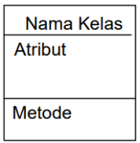

Gambar 2.15 Bentuk Umum *Class Diagram*.

* 1. ***Black Box Testing***

Pengujian menggunakan sekumpulan aktifitas validasi, dengan pendekatan black box testing. Menurut Shalahuddin dan Rosa (2011), black box testing adalah menguji perangkat lunak dari segi spesifikasi fungsional tanpa menguji desain dan kode program. Pengujian dimaksudkan untuk mengetahui apakah fungsi-fungsi, masukan, dan keluaran dari perangkat lunak sesuai dengan spesifikasi yang dibutuhkan. Pengujian kotak hitam dilakukan dengan membuat kasus uji yang bersifat mencoba semua fungsi dengan memakai perangkat lunak apakah sesuai dengan spesifikasi yang dibutuhkan. Kasus uji yang dibuat untuk melakukan pengujian black box testing harus dibuat dengan kasus benar dan kasus salah. Menurut Pressman (2010), black box testing juga disebut pengujian tingkah laku, memusat pada kebutuhan fungsional perangkat lunak. Teknik pengujian black box memungkinkan memperoleh serangkaian kondisi masukan yang sepenuhnya menggunakan semua persyaratan fungsional untuk suatu program. Beberapa jenis kesalahan yang dapat diidentifikasi adalah fungsi tidak benar atau hilang, kesalahan antar muka, kesalahan pada struktur data (pengaksesan basis data), kesalahan performasi, kesalahan inisialisasi dan akhir program.

*Black*-*Box* *Testing* cenderung untuk menemukan hal-hal berikut (Ariani, 2009).

1. Fungsi yang tidak benar atau tidak ada.
2. Kesalahan antarmuka (interface errors).
3. Kesalahan pada struktur data dan akses basis data.
4. Kesalahan performansi (performance errors).
5. Kesalahan inisialisasi dan terminasi.

Pengujian didesain untuk menjawab pertanyaan-pertanyaan berikut:

1. Bagaimana fungsi-fungsi diuji agar dapat dinyatakan valid?
2. Input seperti apa yang dapat menjadi bahan kasus uji yang baik?
3. Apakah sistem sensitif pada input-input tertentu?
4. Bagaimana sekumpulan data dapat diisolasi?
5. Berapa banyak rata-rata data dan jumlah data yang dapat ditangani sistem?
6. Efek apa yang dapat membuat kombinasi data ditangani spesifik pada operasi sistem?

**2.12 Model Waterfall**

Model waterfall adalah model proses pertama yang akan diperkenalkan. Model ini juga disebut sebagai model siklus hidup berurutan linier. Model waterfall adalah pendekatan SDLC paling awal yang digunakan untuk pengembangan perangkat lunak. Pendekatan waterfall adalah model SDLC pertama yang digunakan secara luas dalam software Engineering untuk memastikan keberhasilan proyek. Dalam pendekatan “Model Waterfall”, seluruh proses pengembangan perangkat lunak dibagi kedalam fase terpisah. Dalam metode waterfall ini, biasanya hasil dari satu fase bertindak sebagai masukan untuk fase berikutnya secara berurutan. Berikut ilustrasi representasi dari fase-fase yang berbeda pada model waterfall.

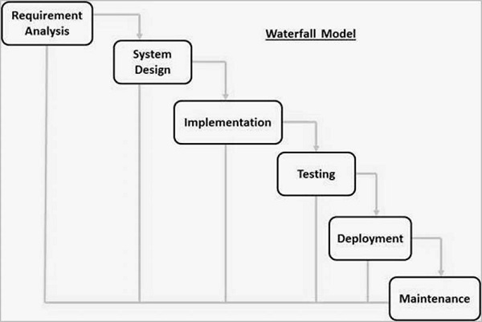

Gambar 2. Fase-fase model waterfall

Berikut penjelasan mengenai gambar fase model waterfall :

1. .Requirement Analysis

Seluruh kebutuhan dari sistem yang akan dikembangkan dikumpulkan dalam tahap ini dan didokumentasikan dalam dokumen spesifikasi persyaratan.

1. System Design

Spesifikasi kebutuhan dari tahap pertama dipelajari pada tahap ini dan perancangan sistem dipersiapkan. Perancangan sistem ini membantu dalam menentukan persyaratan sistem dan hardware dan juga membantu dalam mendefinisikan keseluruhan arsitektur sistem.

1. Implementation

Dengan masukan dari perancangan sistem, sistem ini pertama kali dikembangkan pada program kecil yang disebut unit, yang terintegrasi pada tahap berikutnya. Setiap unit dikembangkan dan diuji fungsinya, yang disebut Unit Testing.

1. Integration & Testing

Semua unit yang dikembangkan dalam tahap implementasi diintegrasikan ke dalam sistem setelah pengujian masing-masing unit. Integrasi pos seluruh sistem diuji untuk setiap kesalahan dan kegagalan.

1. Deployment System

Setelah pengujian fungsional dan non-fungsional dilakukan; produk ini diserahkan kepada user atau dilepas ke pasar.

1. Maintenance

Ada beberapa masalah yang muncul di lingkungan klien. Untuk memperbaiki masalah tersebut, pembaharuan dilakukan. Juga untuk meningkatkan produk beberapa versi yang lebih baik dilepaskan. Maintenance dilakukan untuk menyampaikan perubahan di lingkungan pelanggan

**BAB III**

**METODOLOGI PENELITIAN**

* 1. **Metode Pengembangan Sistem**

Metode penelitian yang digunakan adalah metode waterfall, dimana metode ini merupakan model pengembangan yang terdiri dari tahapan : Requirement Analysis, system design, implementation, testing, deployment dan maintenance . Sehingga kebutuhan Pengurus Cabang Nahdlatul Ulama Kabupaten Indramayu dapat didefinisikan sesuai dengan kebutuhan pihak yang terlibat. Berikut ini adalah gambar tahapan penelitian :

* + 1. **Desain Penelitian**

Langkah-langkah pembuatan aplikasi pengurus Nahdlatul Ulama berbasis *web* dapat ditunjukkan pada Gambar 3.1.

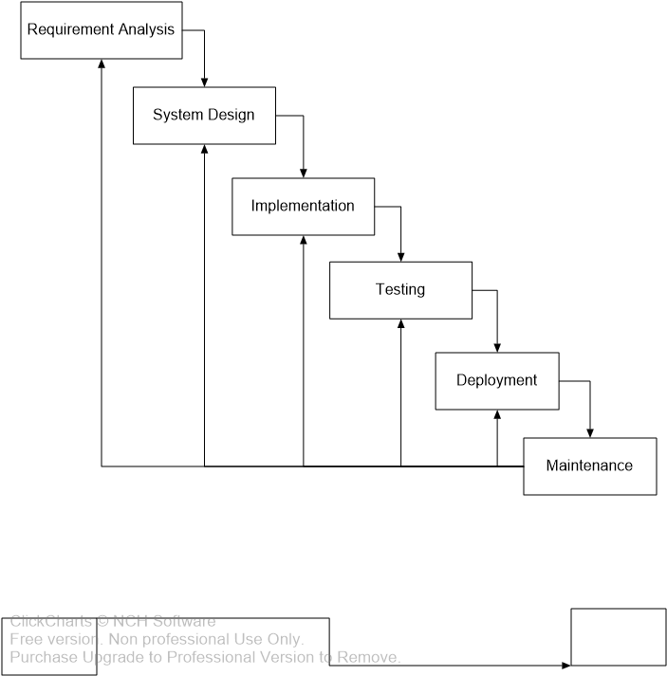

Gambar 3.1 Desain Penelitian

* + 1. Requirements Analysis

Pada tahapan ini, penulis melakukan pengumpulan data, menyiapkan semua kebutuhan yang akan digunakan dalam penelitian, serta menganalisis kebutuhan data yang dibutuhkan oleh pengguna.

* + 1. Sistem Design

Tahapan yang dilakukan oleh penulis dalam mempersiapkan perancangan aplikasi yang menggambarkan alur kerja pembuatan aplikasi dalam membangun sebuah aplikasi dengan menggunakan mock-up, merencanakan dan membuat sketsa database serta mengatur beberapa fitur yang terpisah ke dalam satu kesatuan yang utuh.

* + 1. Implementation

Tahapan yang dilakukan penulis dalam menyatukan semua fitur dan aktifitas sistem menjadi modul-modul. Pada tahapan ini penulis mulai melakukan perngkodingan dimana penulis menulis kode-kode program untuk merealisasikan desain sistem pada tahap sebelumnya.

* + 1. Testing

Setelah semua proses pada tahap sebelumnya selesai maka tahap selanjutnya adalah tahapan testing. Tahapan pengujian yang dilakukan penulis untuk menguji kelayakan aplikasi apakah aplikasi sudah sesuai dengan desain dan masih ada kesalahan atau tidak.

Pengujian *black box* berfokus pada persyaratan fungsional perangkat lunak. Dengan demikian, pengujian *black-box* memungkinkan perekayasa perangkat lunak mendapatkan serangkaian kondisi input yang sepenuhnya menggunakan semua persyaratan fungsional untuk suatu program. Pengujian program sistem informasi pemesanan ini dilakukan dengan metode *Black-Box Testing*.

Metode *Black-Box Testing* ini yakni untuk menguji aplikasi yang di buat penulis berdasarkan fungsi dari program. Tujuan dari metode *Black-Box Testing* ini yaitu untuk menemukan kesalahan fungsi pada program, seperti: Fungsi-fungsi yang tidak benar atau hilang.

* + 1. Deployment

Dalam tahapan ini, penulis menyebarluaskan kepada masyarakat melalui pemasangan *web* pada *web server*.

* + 1. Maintenance

Pada tahap ini, perangkat lunak yang sudah jadi, dijalankan serta dilakukan pemeliharaan. Pemeliharaan termasuk dalam memperbaiki kesalahan yang tidak ditemukan pada langkah sebelumnya.

* 1. **Metode Pengumpulan Data**
     1. **Observasi**

Dalam observasi ini penulis melakukan pengamatan dari hasil data-data yang diperoleh dari hasil wawancara pihak instansi yang kemudian penulis menyimpulkan ke dalam proses yang terstruktur untuk diimplementasikan ke dalam sistem aplikasi.

* + 1. **Studi Pustaka**

Penulis mencari referensi atau bahan-bahan untuk dijadikan sebagai referensi penulis untuk merancang sistem aplikasi yang dapat digunakan oleh pengurus maupun anggota untuk berinteraksi dalam sebuah organisasi. Referensi tersebut baik dari *website-website* sejenis dengan penelitian penulis seperti *website* nu.or.id.

* 1. **Analisa Kebutuhan Sistem**

Dalam pembuatan aplikasi pengurus Nahdlatul Ulama kabupaten Indramayu terdapat kebutuhan baik dalam bentuk hardware maupun software. Adapun kebutuhan-kebutuhan tersebut dijelaskan pada sub bab selanjutnya.

* + 1. **Kebutuhan Hardware**

Adapun kebutuhan *hardware* untuk membuat aplikasi Nadhlatul Ulama di Kabupaten Indramayu berbasis web ini terdapat pada Tabel 3.1.

Tabel 3.1 Daftar Kebutuhan Hardware Laptop

|  |  |  |
| --- | --- | --- |
| NO | Jenis Perangkat Lunak | Kebutuhan Perangkat Lunak |
| 1 | Processor | Dual Core |
| 2 | RAM | 6 Gb |
| 3 | Harddisk | 320 Gb |
| 4 | Monitor | Resolusi (1024 X 768 colors) |
| 5 | Keyboard | Compatible with Windows |

* + 1. **Kebutuhan Software**

Kebutuhan software merupakan suatu kebutuhan yang harus dipenuhi dalam membuat aplikasi Nahdlatul Ulama di Kabupaten berbasis web ini. Adapun kebutuhan sotware dalam pembuatan aplikasi ini terdapat pada Tabel 3.2.

Tabel 3.2 Daftar Kebutuhan Software Laptop

|  |  |  |
| --- | --- | --- |
| NO | Jenis Perangkat Lunak | Kebutuhan Perangkat Lunak |
| 1 | System Operasi | Microsoft Windows 7 |
| 2 | Bahasa Pemrograman | HTML dan PHP 5 |
| 3 | Software Pengolah | Sublime |
| 4 | Database Engine | MySQL |
| 5 | Browser | Mozila Firefox, Google Chrome |

* 1. **Perancangan Sistem dengan UML**
     1. **Use Case Diagram**

Pada *use case diagram* yang dibuat oleh penulis dalam pembuatan aplikasi Nahdlatul Ulama di Kabupaten Indramayu berbasis web ini memiliki 4 aktor diantaranya aktor administrator PCNU, aktor adminstrator PMWC, aktor adminstrator PR dan aktor anggota, dimana setiap aktor memiliki hak akses yang berbeda-beda. Aktor administrator memiliki hak akses dalam mengelola semua master data, melihat detail data pengurus, cabang dan anggota serta dapat mencetak setiap laporan baik keuangan maupun data-data lainnya. Aktor adminstrator PMWC dan PR hanya dapat melihat data anggota percabang masing-masing dan untuk input anggota hanya dapat dilakukan oleh adminstrator PR, karena setalah itu akan di konfirmasi ke adminstrator PMWC kemudian disahkan oleh pengurus pusat atau PCNU.

Berikut adalah *use case diagram* dari aplikasi Nahdlatul Ulama di Kabupaten Indramayu Berbasis Web terdapat pada gambar 3.2.

* + 1. **Activity Diagram**

Activity diagram merupakan gambaran aliran aktifitas dalam sisem yang sedang dirancang, bagaimana masing-masing alir berawal, decision (keputusan) yang mungkin terjadi dan bagaimana itu berakhir. *Activity diagram* juga dapat menggambarkan proses paralel yang mungkin terjadi pada beberapa eksekusi dalam sistem

1. **Activity Diagram Login User**

User administrator/pengurus disetiap cabang harus melakukan login untuk dapat menggunalan fitur-fitur yang ada pada sistem. login user dikelompokkan menjadi 4 jenis user, yaitu user administrator pcnu, user administrator PMWC, user administrator PR dan anggota. Akan tetapi untuk user anggota, tidak diharuskan login, karena login untuk anggota sendiri menandakan bahwa ia sudah tercatat dalam anggota resmi yang sudah terdaftar. Untuk masyarakat umum pun bisa menikmati layanan dari *web* ini, akan tetapi yang membedakan antara anggota dan masyarakat umum adalah usulan. Anggota mendapat hak akses untuk memberikan usulan kepada pengurus. Adapun rancangan activity diagram login user terdapat pada gambar 3.3

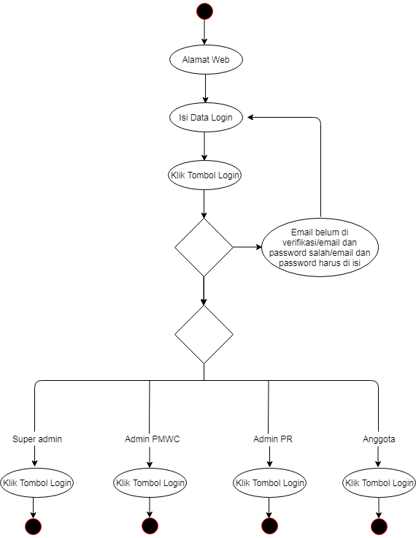

Gambar 3.3 Diagram Activity Login User

1. **Activity Diagram Register**

Dalam activity diagram register ini, diperuntukkan anggota yang mau mendaftar sebagai anggota resmi. Anggota wajib mengisi form berupa identitas diri.

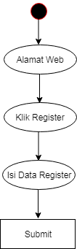

Gambar 3.4 Diagram Activity Register

1. **Activity Diagram Input Anggota**

Input anggota hanya bisa dilakukan oleh pengurus ranting atau pengurus tingkat desa. Dimana ketika sudah dinputkan maka data anggota akan masuk ke pengurus PMWC atau pengurus tingkat kecamatan kemudian ditindaklanjuti oleh PCNU atau pengurus pusat apakah anggota tersebut sah atau tidak untuk menjadi anggota NU.

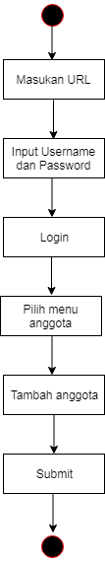

Gambar 3.5 Diagram Activity Input Anggota

1. **Activity Diagram Input Pengurus**

Setiap cabang memilik hak akses untuk meninputkan pengurus untuk tiap cabangnya. Akan tetapi dalam pemilihan ketua, yang berhak memilih hanyalah pengurus pusat. Untuk pengurus tingkat desa maka nanti akan dikonfirmasi oleh pengurus kecamatan dan kemudian disahkan oleh pengurus pusat.

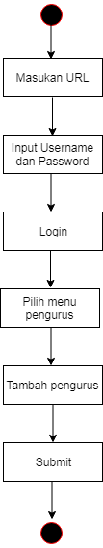

Gambar 3.6 Diagram Activity Input Pengurus

* + 1. **Class Diagram**

Class diagram menunjukkan interaksi antar kelas dalam sistem. Class diagram juga memperlihatkan struktur dari sistem berupa sistem kelas, attribut, dan hubungan antar kelas. Adapun class diagram dari aplikasi ini terdapat pada gambar 3.7.

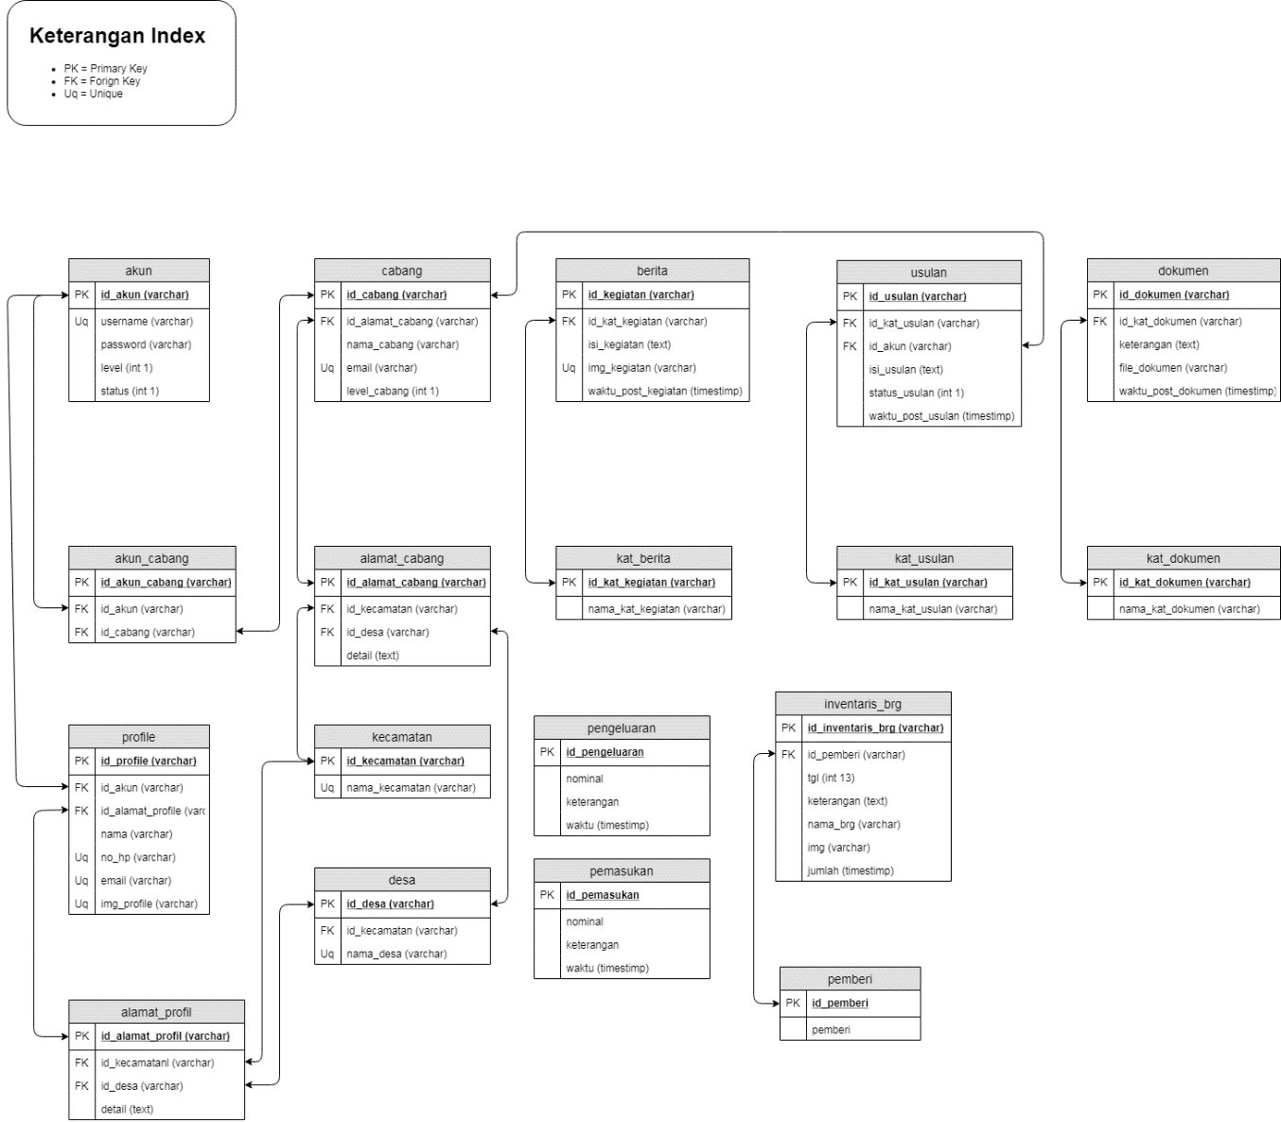Gambar 3.7 Class Diagram

* 1. ***Flowchart System***

*Flowchart system* dari pembuatan aplikasi Pengurus Cabang Nahdlatul Ulama Di Kabupaten Indramayu berbasis web ini, yaitu suatu bagan yang memperlihatkan urutan prosedur dan proses dari beberapa file di dalam penyimpanan. Melalui flowchart ini terlihat jenis media penyimpanan yang dipakai dalam pengolahan data. Adapun flowchart system dari pembuatan aplikasi ini terdapat pada Gambar 3.8.

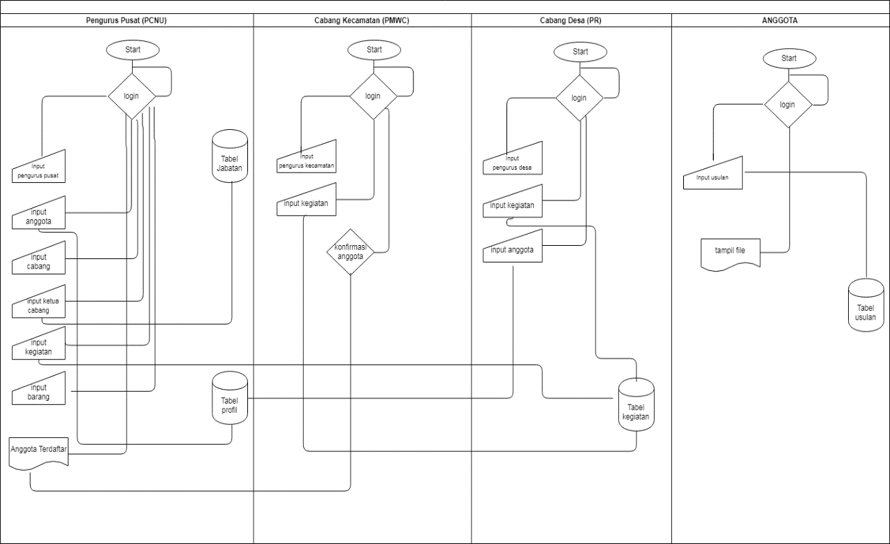

Gambar 3.8 Flowchart Sistem

* + 1. **Flowchart Super Admin (PCNU)**

Flowcart super admin adalah suatu tahapan-tahapan yang dilakukan oleh pengurus pusat yang mengelola semua aktivitas yang berkaitan dengan pengorganisasian.

Dalam flowchart ini, PCNU memiliki semua hak akses, dimana dapat melihat detail data anggota, pengurus ataupun pengurus dimasing-masing cabang. Berikut penjelasan mengenai flowchart PCNU terdapat pada gambar 3.9.

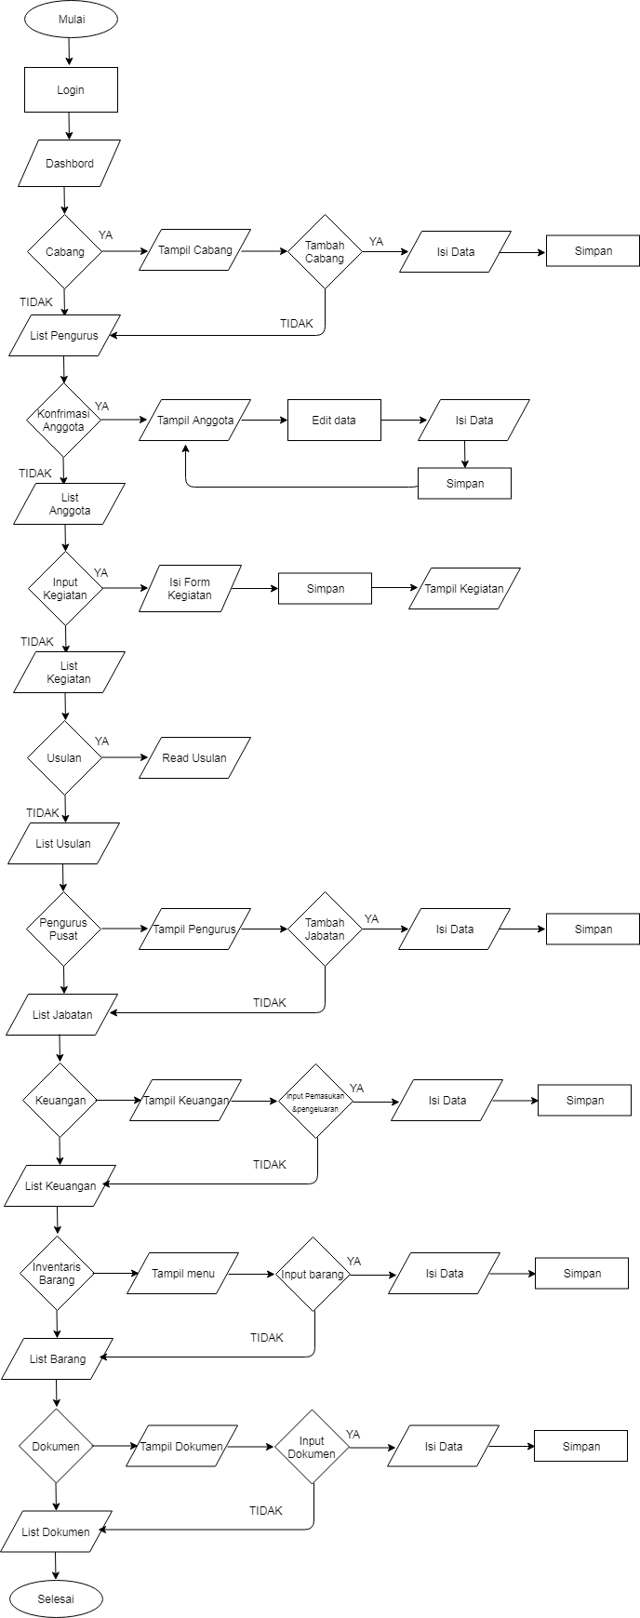

Gambar 3.9 Flowchart Super admin (PCNU)

* + 1. **Flowchart Admin PMWC (Pengurus Tingkat Kecamatan)**

Dalam gambar 3.10 pengurus tingkat kecamatan atau PMWC memiliki hak untuk input pengurus, membaca usulan dan konfirmasi anggota dari pengurus pr atau desa.

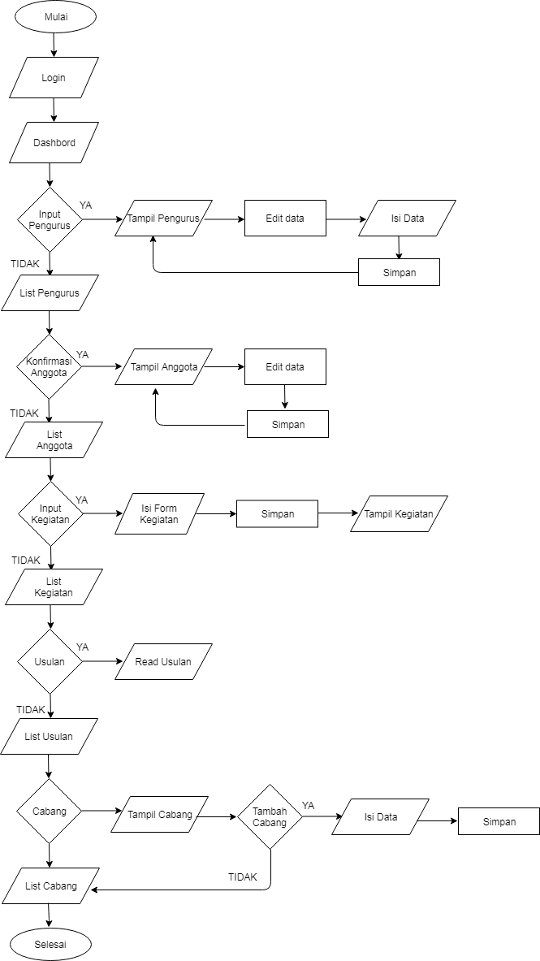

Gambar 3.10 Flowchart Admin PMWC (Pengurus Tingkat Kecamatan)

* + 1. **Flowchart Administrator PR (Pengurus Tingkat Desa)**

Dari gambar 3.11 dijelaskan bahwa pengurus tingkat desa atau PR memiliki akses untuk melakukan input anggota, input pengurus, input kegiatan dan membaca usulan. Hanya pengurus desa yang dapat melakukan input anggota, karena setelah menginputkan nanti akan ditujukan ke pengurus kecamatan dan kemudian disahkan oleh pengurus pusat. Setiap cabang berhak mengetahui supaya data terorganisir sesuai masing-masing cabang.

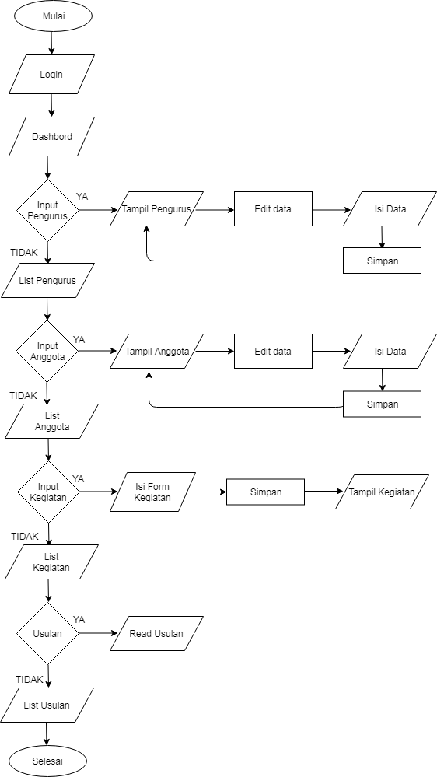

Gambar 3.11 Flowchart Admin PR (Pengurus Tingkat Desa)

* + 1. **Flowchart Anggota**

Anggota yang sudah melakukan registrasi maka akan tercatat sebagai anggota yang sudah sah dan terdaftar di setiap pengurus. Adapun dalam tabel 3.12 dijelaskan bahwa anggota memiliki hak akses yang beda dari masyarakat umum atau anggota yang belum terdaftar, dimana adanya hak untuk memberikan usulan terhadap kepengurusan.

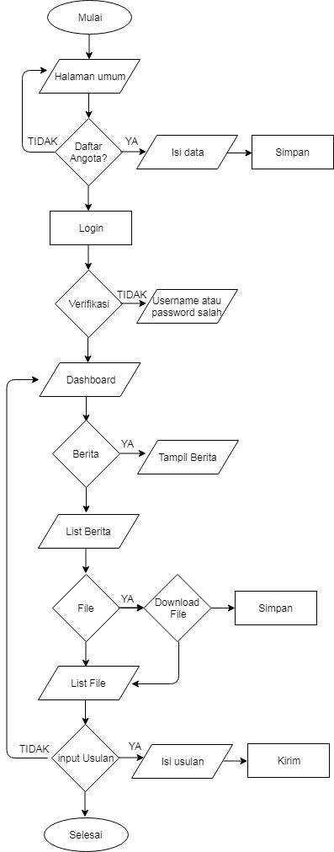

Gambar 3.12 Flowchart Anggota

* 1. **Perancangan Antar Muka**

Beberapa rancangan desain antar muka dari aplikasi pengurus cabang nahdlatul ulama di kabupaten Indramayu yang akan dijelaskan pada sub sub berikut.

* + 1. **Rancangan Halaman Login Aplikasi**

Halaman login adalah halaman yang digunakan untuk anggota untuk login ke dalam aplikasi untuk mendapatkan hak akses sebagai anggota. Adapun rancangan halaman login aplikasi terdapat pada gambar 3.13

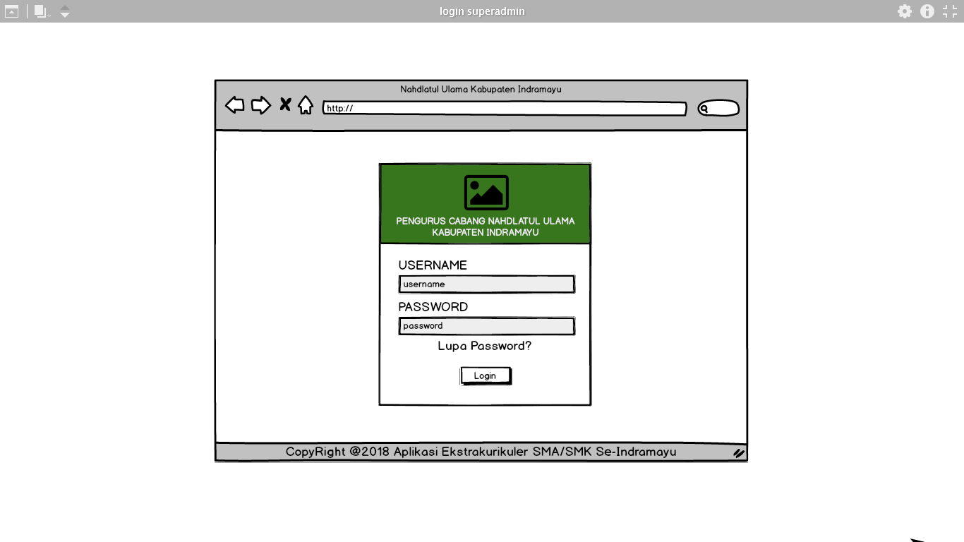

Gambar 3.13 Rancangan Halaman Login

* + 1. **Rancangan Halaman *Register* Aplikasi**

Halaman register adalah halaman yang digunakan untuk mendaftar sebagai anggota agar mendapatkan hak akses. Adapun rancangan halaman register aplikasi terdapat pada Gambar 3.14

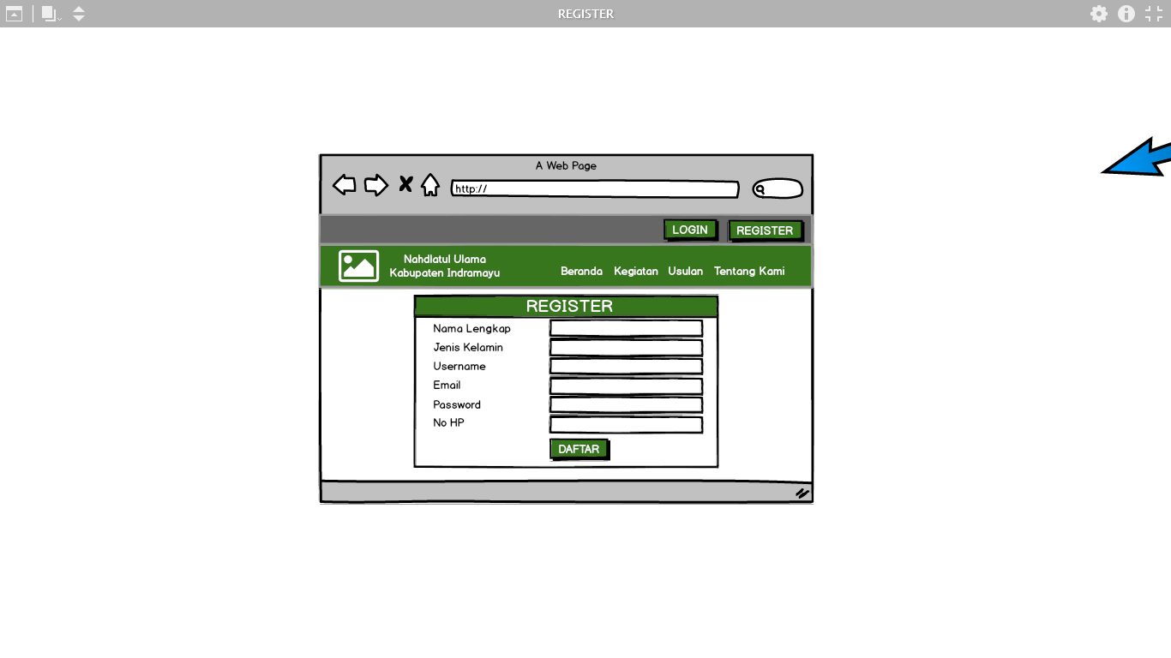

Gambar 3.14 Register

* + 1. tambah cabang

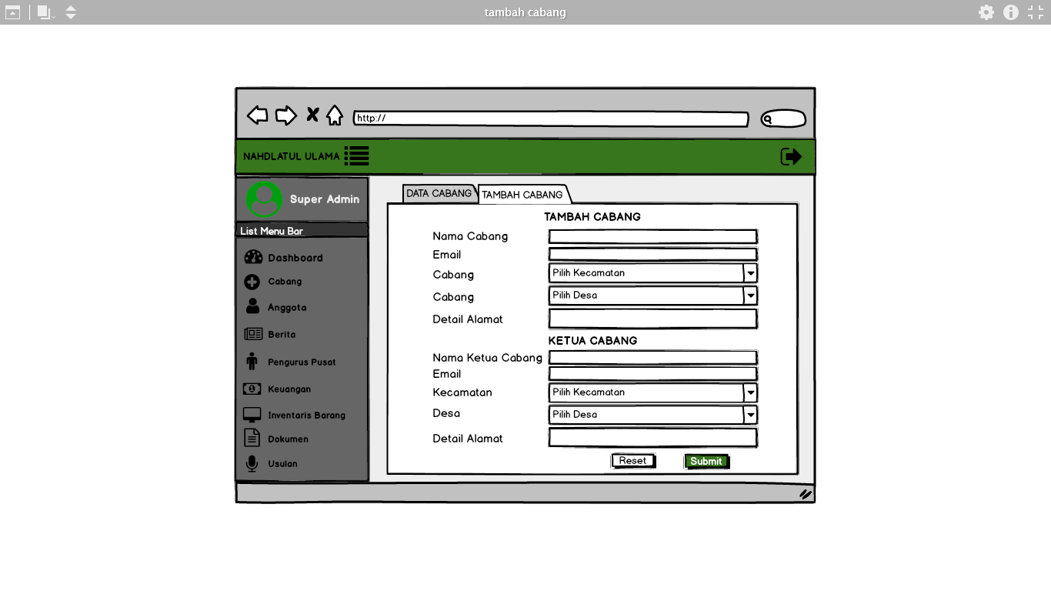

* + 1. tambah anggota

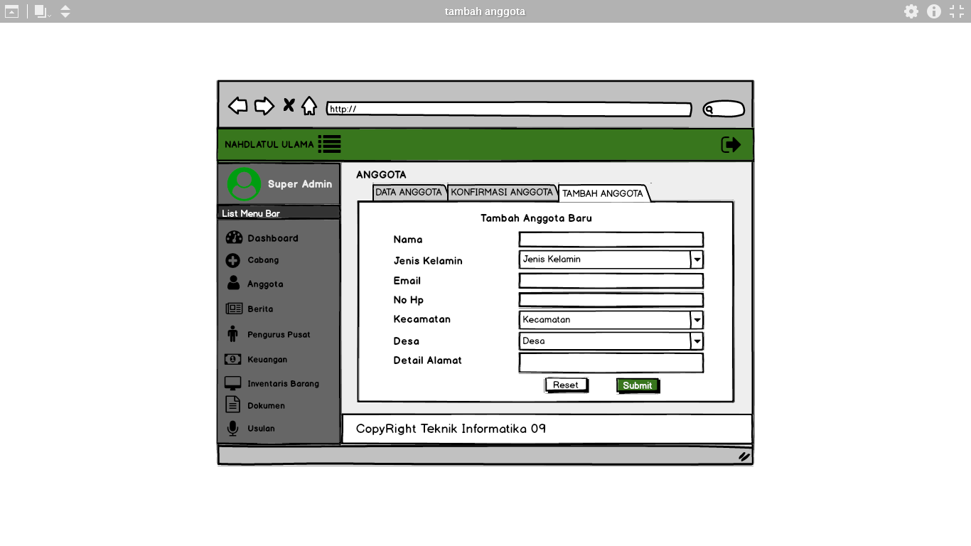

BAB IV

HASIL DAN PEMBAHASAN

Penjelasan

BAB V

PENUTUP

DAFTAR PUSTAKA

Anonim. (2015). Tentang NU. <http://www.nu.or.id/>. Diakses pada tanggal 15 Maret 2019

Anggaran Dasar & Anggaran Rumah Tangga Nahdlatul Ulama

MF, Mundzir (2014). *Buku PHP Tutorial Book For Beginner*. Yogyakarta: notebook.

Raharjo, Budi. 2016. *Modul Pemrograman WEB (HTML, PHP, & MYSQL)* edisi ketiga. Bandung : Modula.

Desi Arni, Ulti. (2018). *Kelompok Perintah yang Termasuk dalam DDL, DML dan DCL dalam Basis Data dan Fungsinya.* https://garudacyber.co.id/. Diakses pada tanggal 26 Juni 2019.

Iansyah. (2016). *Pengertian dan Perbedaan UML Use Case Diagram, Activity Diagram dan Class Diagram.* http://www.iansyahbelajar.com/. Diakses pada tanggal 26 Juni 2019.

Nurhayati, Siti (2015). Apa pengertian UML. <https://timur.ilearning.me/>. Diakses pada tanggal 26 Juni 2019

Anonym. (2018). *Pengertian Black Box Testing Menurut Para Ahli* <http://www.infodanpengertian.com/>. Diakses pada tanggal 26 Juni 2019

Shannon, Ross. (2012). *The History of HTML.* http://yourhtmlsource.com. Diakses pada tanggal 26 Juni 2019.

Anonym. (2018). *Macam-macam Model Pengembangan Perangkat Lunak beserta kelebihan dan kekurangnnya*.[http://ubpkarawang16138.blogspot.com](http://ubpkarawang16138.blogspot.com/)/. Diakses pada tanggal 26 Juni 2019.

<https://jagokata.com/>